2024 － 2025 学年第 1 学期

编号：



### 实 验 报 告



课 程 名 竞赛实训（二）智能车竞赛集训

课 程 号 C02115

学 生 姓 名 庄文标

学 生 姓 号 32102028

专 业 班 级 电科2102

所 在 学 院 信息与电气工程学院

指 导 老 师 胡怡霜

实验报告日期： 24 年 7 月 18 日

**浙大城市学院实验报告**

|  |  |  |  |  |
| --- | --- | --- | --- | --- |
| 课程名 | 竞赛实训（二）智能车竞赛集训 | | 课程号 | C02115 |
| 实验项目名称 | 全国大学生智能车竞赛视觉组 | | | |
| 实验时间 | 2024.07.03-2024.07.18 | | | |
| 小组合作：√是 □否 | | 小组成员：庄文标、戴骐阳、李签舒 | | |
| 1. 实验目的和要求（或设计要求及指标）   小车从起跑线出发，沿着赛道行驶寻找图片目标板（也可不沿赛道行驶，但按赛题设计用意，沿赛道走可以更方便的寻找到目标板），行驶过程中会有散落在赛道两边的的目标板和堆叠在环岛中心、十字回环中心位置的图片堆，我们需要将堆叠的目标板搬运至本元素周围的小分类区，散落的目标板搬运至起跑线后方的大分类区，再次冲过起跑线，比赛结束。 | | | | |
| 1. 实验内容和原理（或设计方案及原理）    * + 1. 进行电路板的设计        2. 进行电路板的焊接        3. 嵌入式控制代码的编写        4. 通过深度学习训练AI识别模型        5. 小车搬运结构的设计 | | | | |
| 1. 主要仪器设备及工具（仪器设备名称、型号规格）或开发设计软件及工具名称    * + 1. 恩智浦的微控制器RT1064        2. 恩智浦的摄像头模块OpenArt        3. 总钻风灰度摄像头        4. 1024线正交编码器        5. Imu660Ra陀螺仪        6. Keil 5（开发设计软件）        7. Vscode（开发设计软件）        8. OpenMV IDE（开发设计软件）        9. 嘉立创EDA专业版（开发设计软件）        10. Solidworks（开发设计软件）        11. PyCharm（开发设计软件）        12. 电烙铁        13. 示波器 | | | | |
| 1. 指导教师评语   实验报告评分（百分制）： 分  指导教师签名：  日 期：年 月 日 | | | | |

**我的智能小车 初步方案V0**

队名 DEBUG

组长 庄文标 联系方式 18357113577

组员 戴骐阳 联系方式 19357564140

组员 李签舒 联系方式 19517908563

我们的大致方案：

基于十九届全国大学生智能车竞赛视觉组的要求，我们需要设计一辆可以沿着赛道行驶寻找图片目标板，并将图片搬运到指定位置的小车。基于这样的任务，我们需要实现三大功能：第一是能让小车沿着赛道自主循迹，并能够识别出特定的元素，例如说十字、圆环、斑马线。第二是能够识别目标板的具体种类以及放置区域的具体种类。第三是设计出一种能够快速进行多分类搬运的结构。

基于以上三大功能，我们展开了我们的具体设计。

1、让小车沿着赛道自主循迹

（1）我们使用的麦克纳姆轮车模，因为其特殊的物理结构，使得小车可以在X、Y、Z三个自由度下移动。为了能达到平稳的控制效果，我们对四个电机都做速度的闭环控制，且在Z轴自由度上做了角度的闭环控制。

（2）要让小车能够沿着赛道自主循迹，那么我们就需要能够正确的获取赛道的信息。我们使用的总钻风灰度摄像头，该摄像头可以返回一个数值大小在0-255的二维数组，用来表示灰度图像。为了能够更加简便的对图像进行分析，我们采用了大津法获取图像的动态阈值，基于此阈值将图像二值化，从而获得一幅只有黑白的图像。然后我们采用八领域算法来获取赛道边线，通过赛道的左右边线求出赛道的中线，以中线的误差来控制小车自主循迹。

（3）我们还需要识别出特定的元素，例如说十字、圆环、斑马线等，我们通过分析出这些元素边线的特殊的地方，通过诸如拐点、断裂点、突出点这样特殊的点来判断出当前是什么元素，并以此进行相对应的拾取搬运动作。

1. 识别目标板的具体种类以及放置区域的具体种类

（1）首先我们的小车需要能够在自主循迹的同时发现目标板并移动到目标板的前方，由于赛道的环境和条件非常复杂，普通的寻找色块的方法并不能很好的完成我们的需求，所以我们尝试在嵌入式平台上部署yoloV3模型，通过目标检测算法来发现目标板。并通过逆透视的方法将图像投影到真实世界，获取真实距离，以此来让小车移动到目标板前方。

（2）为了准确的识别需要搬运的物品的种类,并且为了适应摄像头本身的内置芯片算力，使用TensorFlow 作为深度学习的主要框架,为了提高分类的准确性,并且控制模型的大小,我们使用谷歌的EfficientNetV2模型,其经过训练后的模型,拥有很强的泛化性,识别准确性，鲁棒性。再将其为int8量化后测试仍有很强的准确性，并且量化后的模型大小为7.8M，部署在摄像识别的系统上推理时间仅需要1.8秒,只需要推理一帧的图片就可以准确的识别物品的种类。

3、多分类搬运的结构

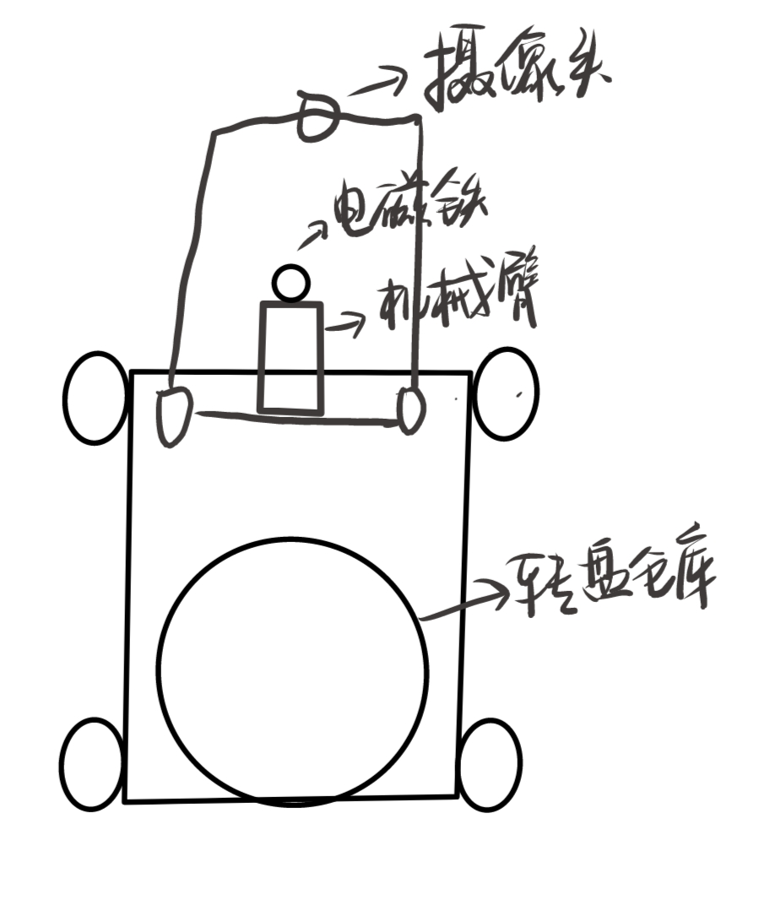（1）为了适应复杂的赛题以及提高完赛速度，我们设计一个五分类的仓库结构，该的驱动部分为一个360度角度可控的磁编码舵机。我们还用了两个180度高压舵机制作了一个二自由度的机械臂，再加上机械臂上的15kg的电磁铁，组成了一个可以快速搬运卡片的机械臂。

图1 小车的第一张手绘

需要的元件及功能描述：

1. 总钻风灰度摄像头：该摄像头能够获取灰度图像，我们通过C语言编写图像处理代码，控制小车行驶在道路上。
2. IMU660ra：六轴惯性原件，获取三轴加速度、三轴角速度，通过低通滤波和以及互补滤波后，通过四元数解算出三个姿态角，用于Z轴的角度闭环。
3. 1024线正交编码器：获取轮子转动后的脉冲数，进行四个电机的速度闭环以及整车的距离闭环。
4. OpenArt：采用micro python架构，用于部署目标检测以及EfficientNetV2模型。
5. 2个180度数字高压舵机，1个360度角度可控数字高压舵机，一个电磁铁。
6. 电机驱动：采用预驱加H桥的驱动方式，预驱使用TI的DRV8701，MOS使用东芝的TPH1R403NL。

# 硬件部分

## 1、整体系统框架设计

①RT1064核心板：作为整个智能车的大脑，负责采集处理传感器的信号，根据当前状态做出决策，控制小车运行。

②传感器模块：包括总钻风灰度摄像头、IMU660ra惯性元件、1024线编码器、OpenArt摄像头模块，用于获取赛道信息、小车自身信息、目标板信息。

③电机驱动模块：用于控制电机运动，实现小车不同的动作。

④调参模块：一块tft180屏幕和一个旋转编码器用于调参，搭配多级菜单实现各种参数的查看和调节。

⑤电源模块：总电源为一节3s 4000mah的锂电池，通过各路降压电路生成8.4v、5v、3.3v等不同的电压给不同的模块使用。

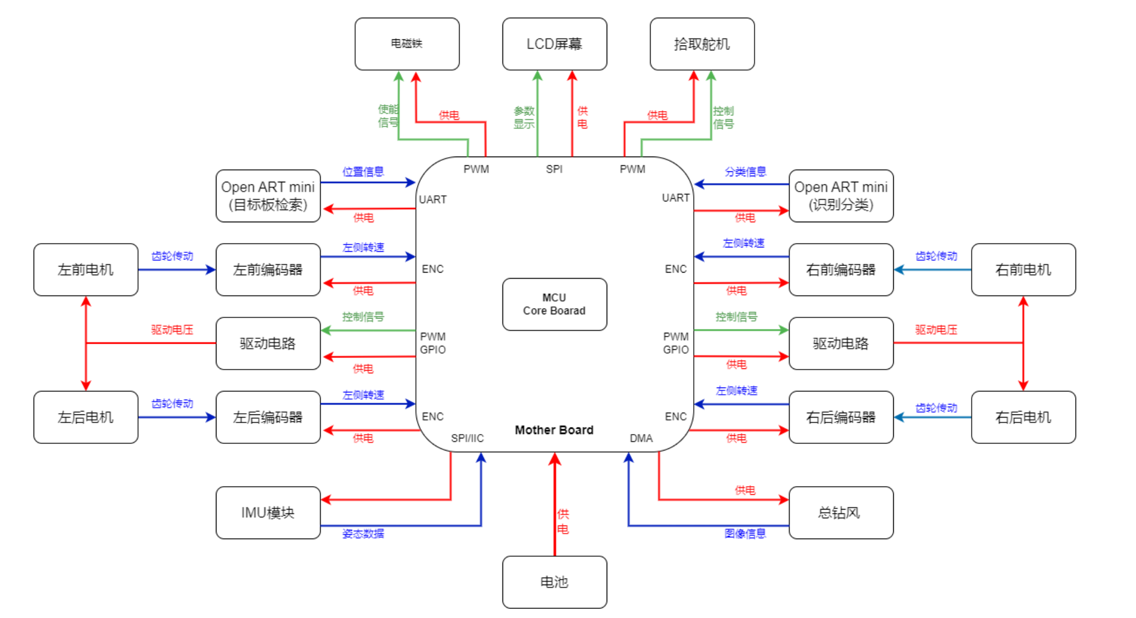

## 2、电机驱动部分

### 2.1. 电路原理图

图1. 驱动电路原理图

### 2.2. 工作原理简介

### 我们采用预驱加H桥的方式驱动电机，采用TI的DRV8701芯片，该芯片采用电荷泵自举升压的工作方式，可以先将单片输出的3.3v的PWM信号升至和电池电压相同的PWM信号，同时简化了控制逻辑，只需要一路PWM信号一路普通IO就可以控制电机的正反转，大大节省了单片机资源。通过DRV8701放大后的PWM信号在通过H桥来控制电机的正反转。

### 2.3. 参数设计

1、门级驱动芯片：TI DRV8701具有以下几个特点：

* 1. 免升压设计：采用电荷泵自举升压的工作方式，无需升压到12v，大大简化了驱动芯片电源部分。
  2. 简化控制逻辑：无需两路PWM控制电机正反转。只需要1路PWM控制速度+1个高低电平信号控制方向，更加节约单片机PWM资源。

2、电荷泵自举升压电路通过电容器和开关的交替工作，实现电荷的积累和转移，从而将输入电压升高到所需的输出电压。这一过程中，电容器作为储能元件，在开关的不同状态下进行充电和放电，而开关则控制电容器之间的连接方式和电荷的流动方向。

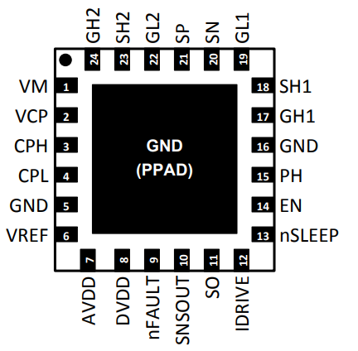3、DRV8701管脚图

### 2.4. 焊接电路板正反面照片

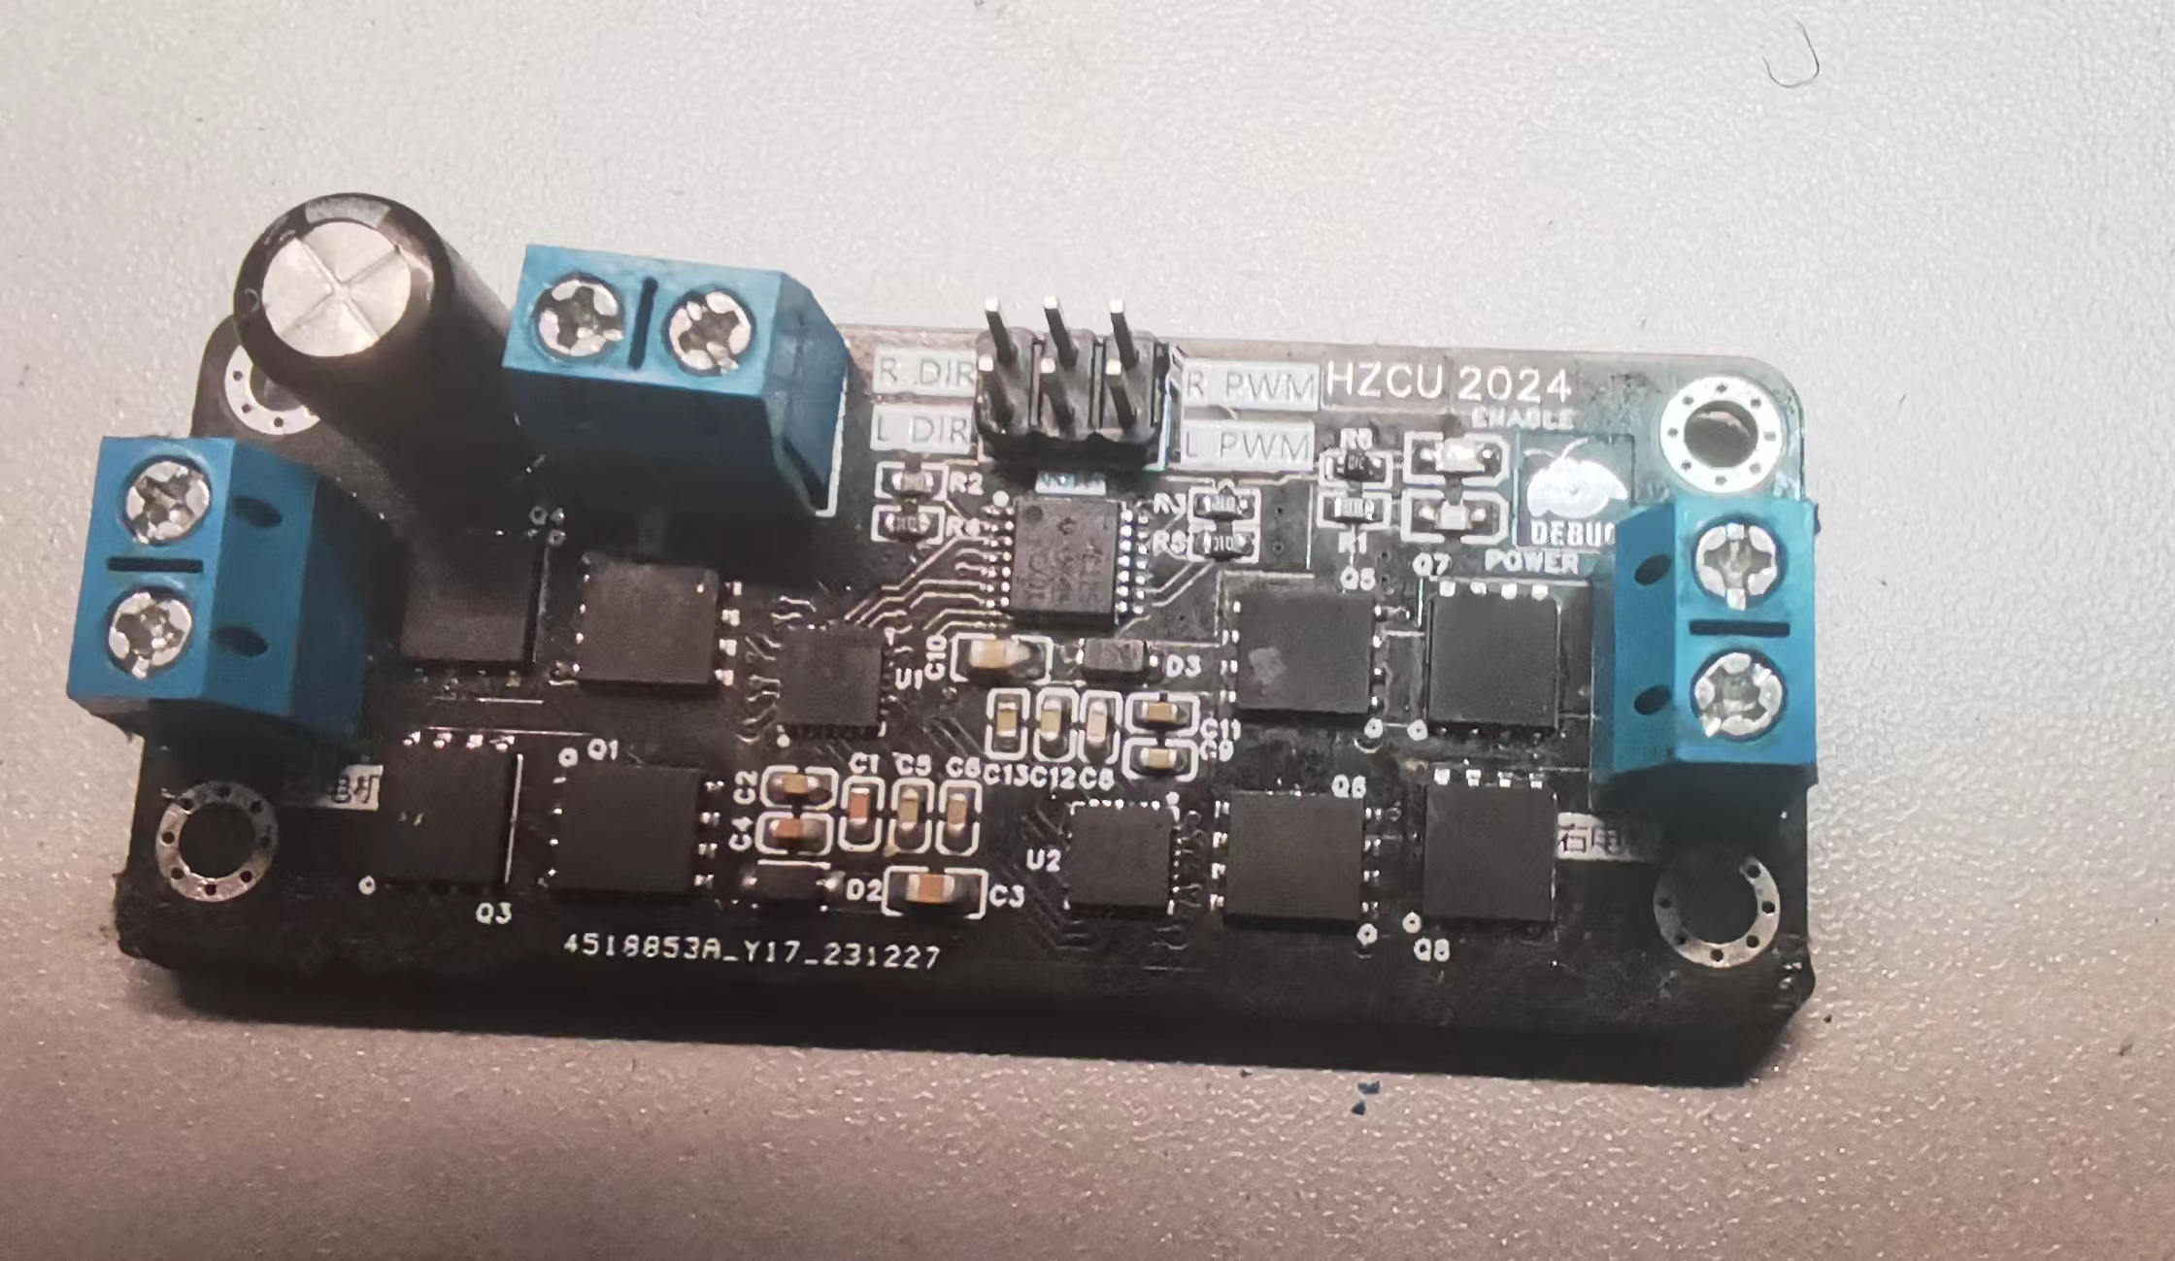

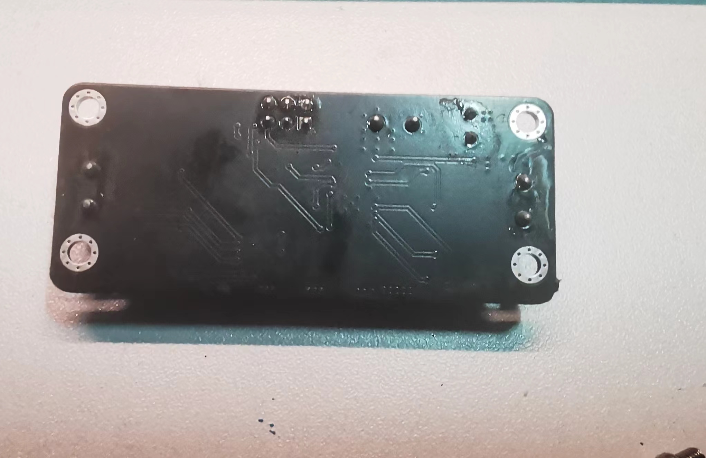

### 2.5. 实验波形及说明

单片机输出PWM占空比越大，电机转速越快，通过改变DIR引脚输出的电平可以实现电机的正反转。

## 3、电源管理部分

### 3.1. DC降压芯片工作原理

输入电压：将输入电压连接到降压芯片的输入端。输入电压可以来自电池、电源适配器或其他直流电源。

开关元件控制：控制电路根据设定的输出电压和当前输出电压的反馈信号，控制开关元件的通断。当开关元件导通时，输入电压通过电感向负载供电，并同时给电容充电；当开关元件断开时，电感中的电流不能突变，会通过续流二极管（在同步整流型Buck转换器中为另一个MOSFET）继续向负载供电，同时电感释放能量给电容充电。

输出电压调节：通过调整开关元件的通断时间和占空比，可以控制电感中储存和释放的能量，从而调节输出电压的大小。当输出电压升高时，控制电路会减少开关元件的导通时间（即减小占空比），使电感储存的能量减少，输出电压下降；反之，当输出电压降低时，控制电路会增加开关元件的导通时间（即增大占空比），使电感储存的能量增加，输出电压上升。

反馈控制：输出电压通过反馈回路与参考电压进行比较，产生误差信号。控制电路根据误差信号调整开关元件的工作状态，以实现输出电压的稳定。

### 3.2.不同反馈电阻对输出电压的影响

### 3.3. LDO工作原理

### LDO（Low Dropout Regulator，低压差线性稳压器）的工作原理主要基于闭环负反馈控制机制，通过调整功率晶体管的栅极电压来控制输出电流，从而保持输出电压的稳定。

### 3.4. 焊接照片

## 4. 系统底板模块

### 4.1. 电路原理图

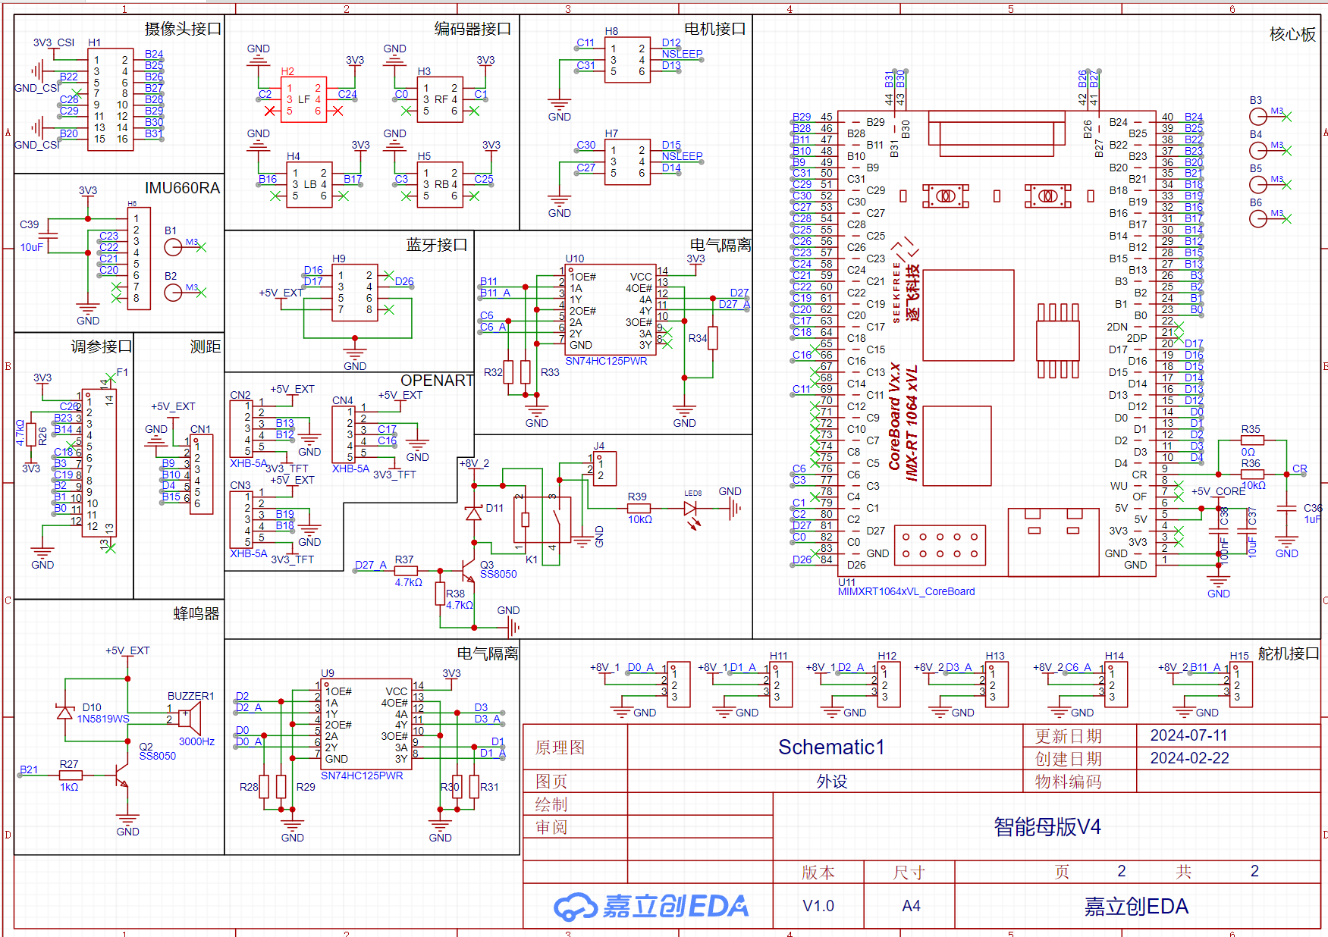图1. 系统底板原理图

### 4.2. 参数设计

DC芯片使用MPS2225GJZ。

MPS2225GJ-Z支持高达5A的输出电流，适用于需要大电流供电的应用场景。其输入电压范围从4.5V至18V，能够适应多种电源输入条件。采用同步整流技术，在全负载范围内实现高效率，最高可达97%，有助于减少能量损耗，延长设备使用时间。MPS2225GJ-Z采用节省空间的8引脚TSOT23封装，尺寸为3.00mm x 1.70mm，高度仅为1.00mm，最大限度地减少了PCB板上的占用空间。该芯片内置功率MOSFET，减少了外部元器件的使用，进一步简化了电路设计，降低了成本。

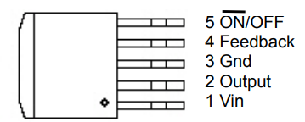

DC5V核心板供电使用了LM2596S-5.0。

LM2596S-5.0能够提供高达3A的输出电流驱动能力，满足大多数低电压应用的需求。这一特点使其在各种需要大电流供电的电子设备中表现出色。采用150KHz的固定频率PWM调制模式，使得LM2596S-5.0在工作时具有较高的效率，减少了能量损耗，有助于延长设备的使用时间。

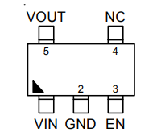

LDO芯片采用RT9013。

RT9013提供极高的电源抑制比（PSRR），这意味着它能有效地抑制来自输入电源的噪声，从而确保输出电压的稳定性和纯净度。这一特性尤其适合对噪声敏感的射频（RF）和无线应用。

超低噪声特性进一步增强了其在精密电子设备中的应用潜力。

低压差与高效率：RT9013具有超低压差性能，例如在500mA输出时，压差仅为250mV。这意味着在输入电压与输出电压之间的压差较小时，它仍能高效地工作，减少了能量损耗。

### 4.3. 系统底板正反面照片

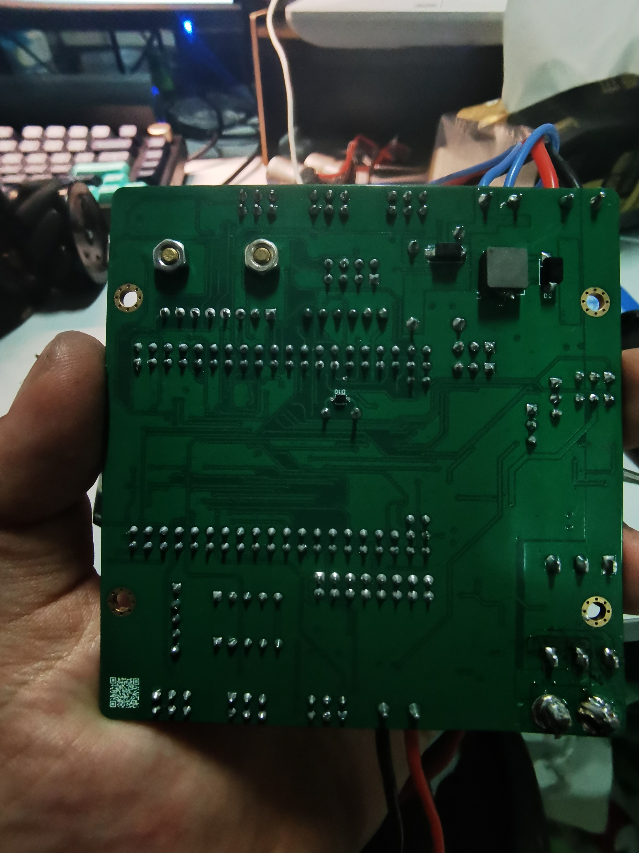

## 5、机械结构

### 5.1．机械结构设计思路

摄像头模块通过3D打印件加碳棒固定，电池通过电池扎带固定在车模的尾巴上。

各个电路板通过电路板上设计的M3螺丝孔与铜柱连接，在将铜柱固定在车模上。

### 5.2. 机械结构照片

## 

## 6. 硬件调试实验心得

1、DC电路的反馈电阻虚焊，导致DC降压出来的电压是正确的，但是由于没有反馈，导致只要一用电，电压就会剧烈波动

2、初版设计的时候，没考虑电机拉电的问题，导致初版的时候在电机不断换向的时候有概率把核心板的5v电压拉低导致核心板无法正常工作。

# 二、软件部分

## 1、单片机的基础部分

单片机使用恩智浦公司研发的具有主频600MHZ的核心板RT1064。用于控制各种外设以及小车的控制

### I/O口

（IO口使用表）

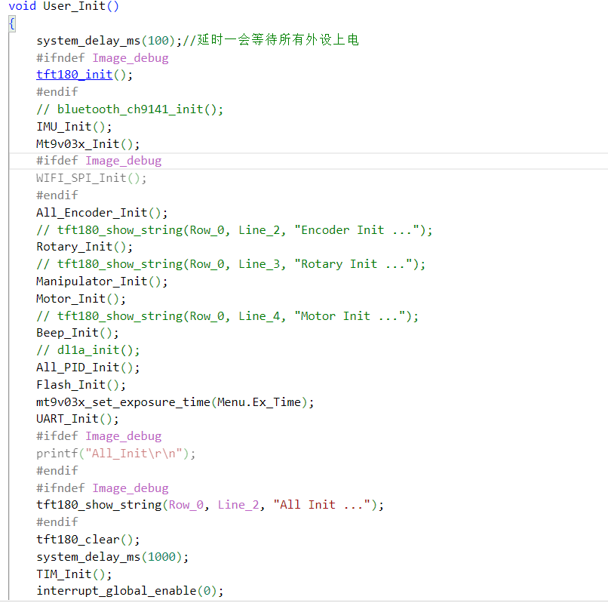

对于IO口，不同外设需要对IO做出不同的配置，以对IMU六轴陀螺仪所使用的IO口配置为例，我们使用SPI通信协议获取IMU的实时角度数值。 我们对其初始化需要对C25, C23, C21, C20进行配置， 并且设置SPI的时钟源，并初始化SPI通信速率。对CS引脚GPIO C20

设置推挽输出模式， 并设置为高电平配置CS端口, 读取IMU设备ID并设置为SPI模式, 接下来就是根据IMU的数据手册对IMU进行一系列的配置, 比如我们配置imu使能陀螺仪，加速度，温度传感器，加速度采集配置为50HZ，陀螺仪采集配置为200HZ

（对于各个外设的初始化）

### 外部中断

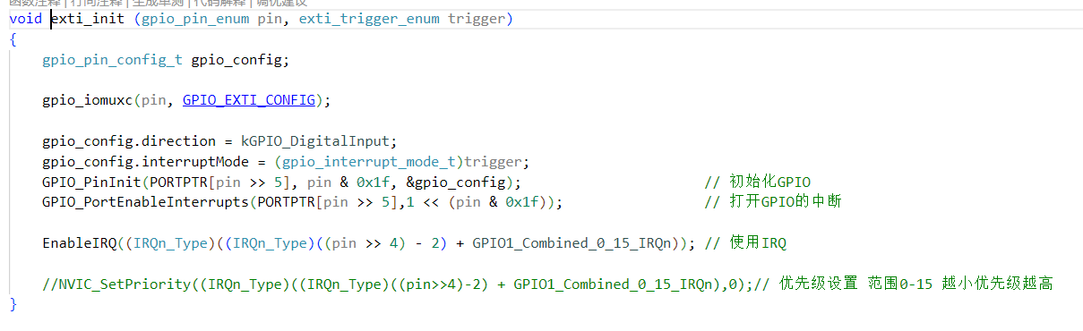

（外部中断初始化函数）

RT1064单片机的中断GPIO每组有两个中断编号，其中低位的16个引脚（GPIOx_n, n为0到15）共用一个中断号，高位的16个引脚（GPIOx_n, n为16到31）共用一个中断号。

我们使用的按钮是GPIO B23，对应的中断号是81，也就是GPIO1_Combined_16_31_IRQn。

用途：

我们使用外部中断的方式来对旋转按键进行控制，通过旋转按键顺逆时针的方式的判断来对某个变量的数值进行加减，对旋转按键是否按下，来对菜单的页面进行切换，对修改的数值的保存。

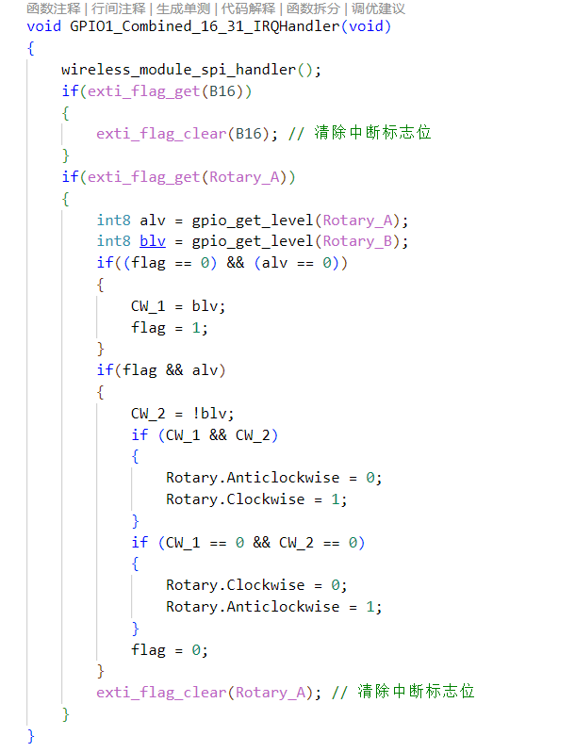

（按键中断核心代码）

### 定时器

对于定时器的设置我们使用了单片机的三个定时器中断，分别设置了1ms，5ms，20ms的中断。

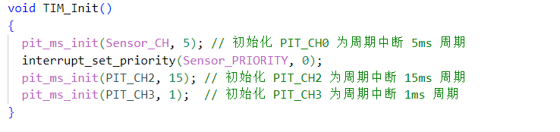 （定时器中断初始化程序）

为了应对小车需要面临的多任务协调调度的工作，我们需要将定时器当中执行的任务抽象成操作系统的线程调度。小车的速度控制，传感器的获取数值都放置在5ms中断当中，为了协调电机的实时速度与编码器实时获取的速度相匹配。15ms 中断则是主控对于状态机当中任务的实时执行与切换，1ms中断则是实现对于进程某些方面需要精准延时的嵌套

这样就可以在占用CPU少量资源的情况下对于小车所需要执行的任务多线程管理，提高了主控的利用率，提高了运行效率。在相同的卡片分布情况的赛道下，缩短了完成卡片分类搬运的时间

### 串口中断

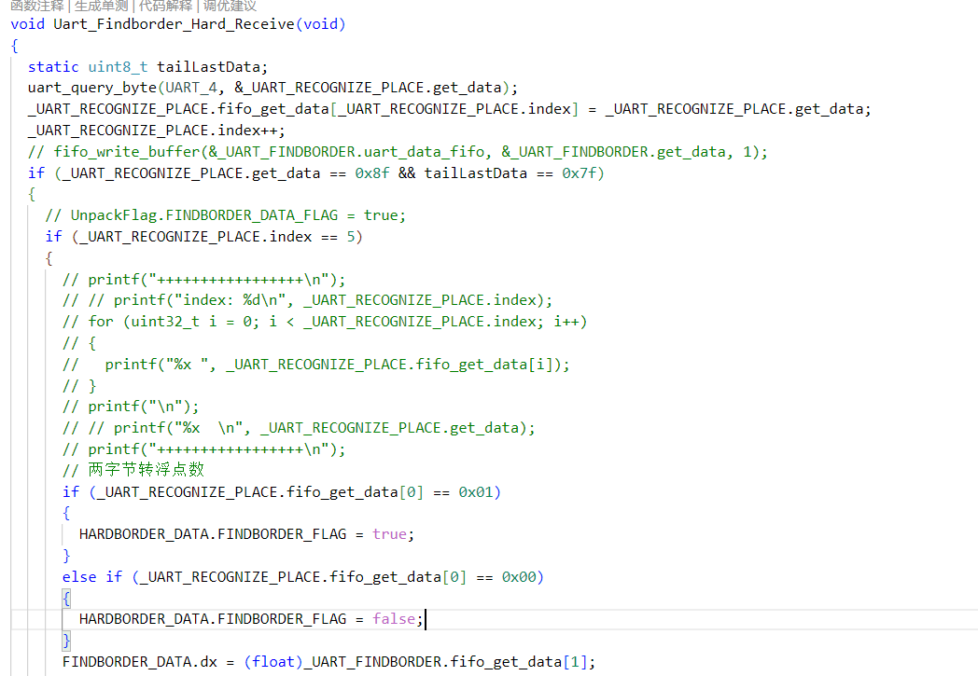为了实现实时获取三个摄像头需要发送给主控的消息包并且主控需要发送给摄像头各个指令，我们使用了传输距离远，抗干扰能力较强的全双工串口通信作为主控和摄像头串口通讯协议。

由于需要接收到各种各样的数据，以及在不同状态机下各种各样的数据，那么我们需要对数据包进行分类解析。因此我们需要设置不同的数据包帧尾格式来辨别是哪一类数据包。并对帧尾，数据包长度进行校验。符合校验标准则将其写入对应的变量当中。

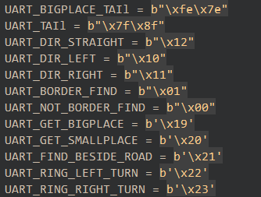 （解析数据包代码）

（部分数据校验帧）

## 2、智能车巡线控制

智能车循迹控制我们通过逐飞科技出售的总钻风灰度摄像头，不断获取摄像头看到的图像信息，控制车身循迹行驶

## 2.1.巡线原理

首先，需要对总钻风获取到的灰度图像进行处理，为了防止光线的不均匀，我们使用大津法，对图像进行二值化，获取到明显的赛道特征，使用腐蚀膨胀的形态学图像算法，进一步滤除除了赛道的其它杂质元素， 并且使用八邻域搜线的算法，实时获取赛道两边的边线，并通过边线取点的方式，相加除以二，获取赛道中心线，取赛道中心线多个点与图像中心作差

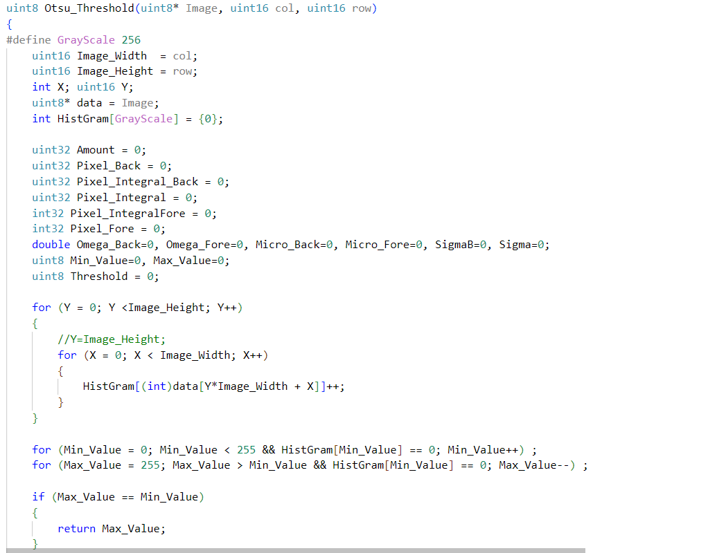取平均值，获取到小车偏转误差，控制小车沿着赛道的方向行进

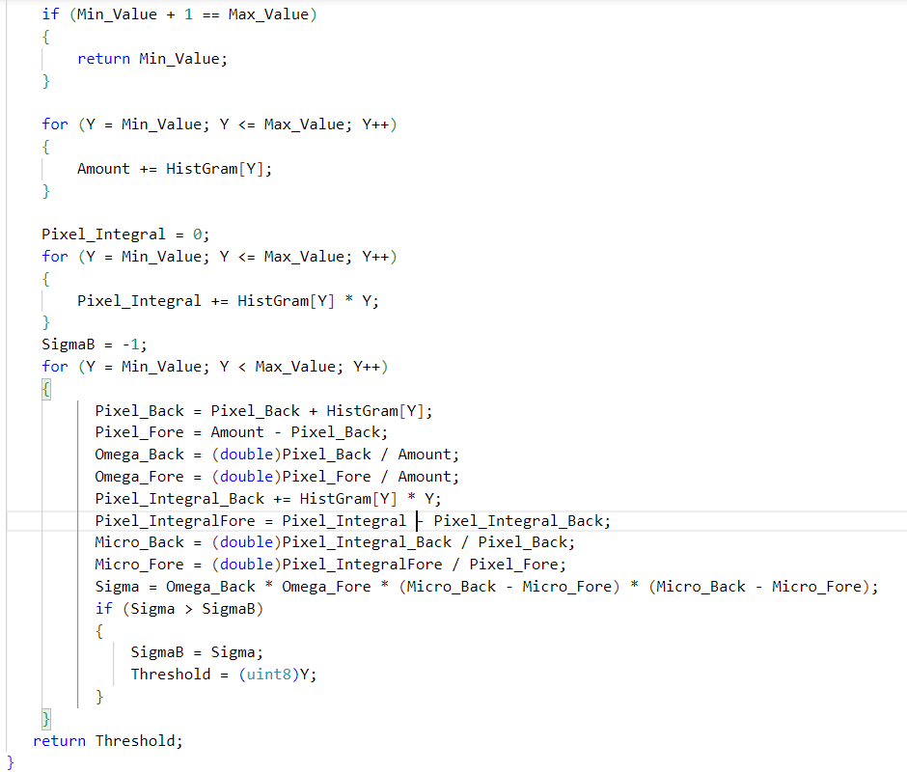

(大津法核心算法)

(大津法效果图)

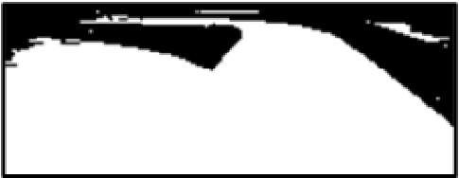

### 2.2. 主程序流程图

## 

 （主程序流程图）

对于图像处理后元素的判断，对于十字元素我们通过对八邻域搜线获取的点的向量生长方向进行判断，判断到生长方向条件满足时会进行补线操作，这样小车就会驶过十字区域而不会误左转或右转

对于环岛判断，使用了丢线加直线加圆环突出点以及部分环岛特征的方式对环岛进行判断，由于环岛判断条件较为复杂容易与其他地方误判，所以对于环岛我们处理为优先判断是否满足丢线和直线这两个状态，在一定的时间里面，需要找到圆环的突出点，这才满足进入环岛这个标志位，否则，不为环岛

（环岛特征图）

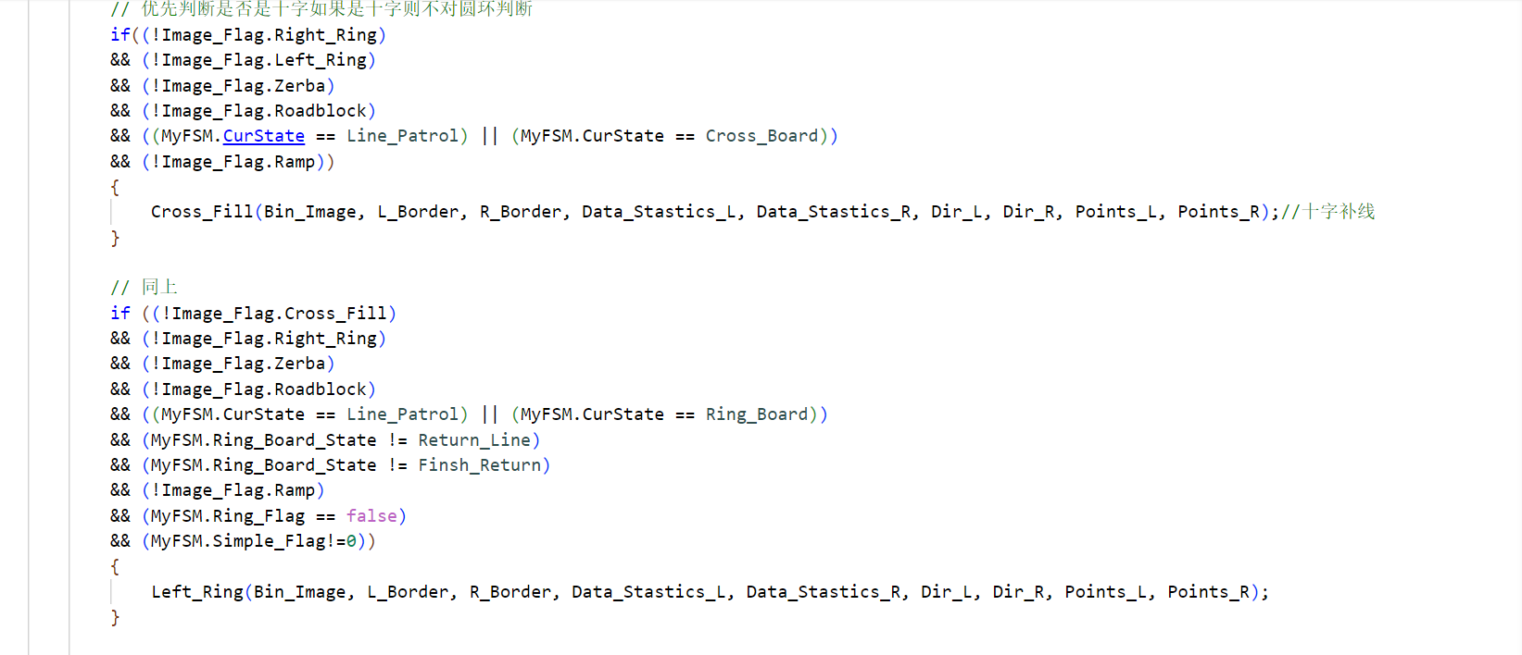

（对元素处理，以及获取中线误差主要图像处理代码）

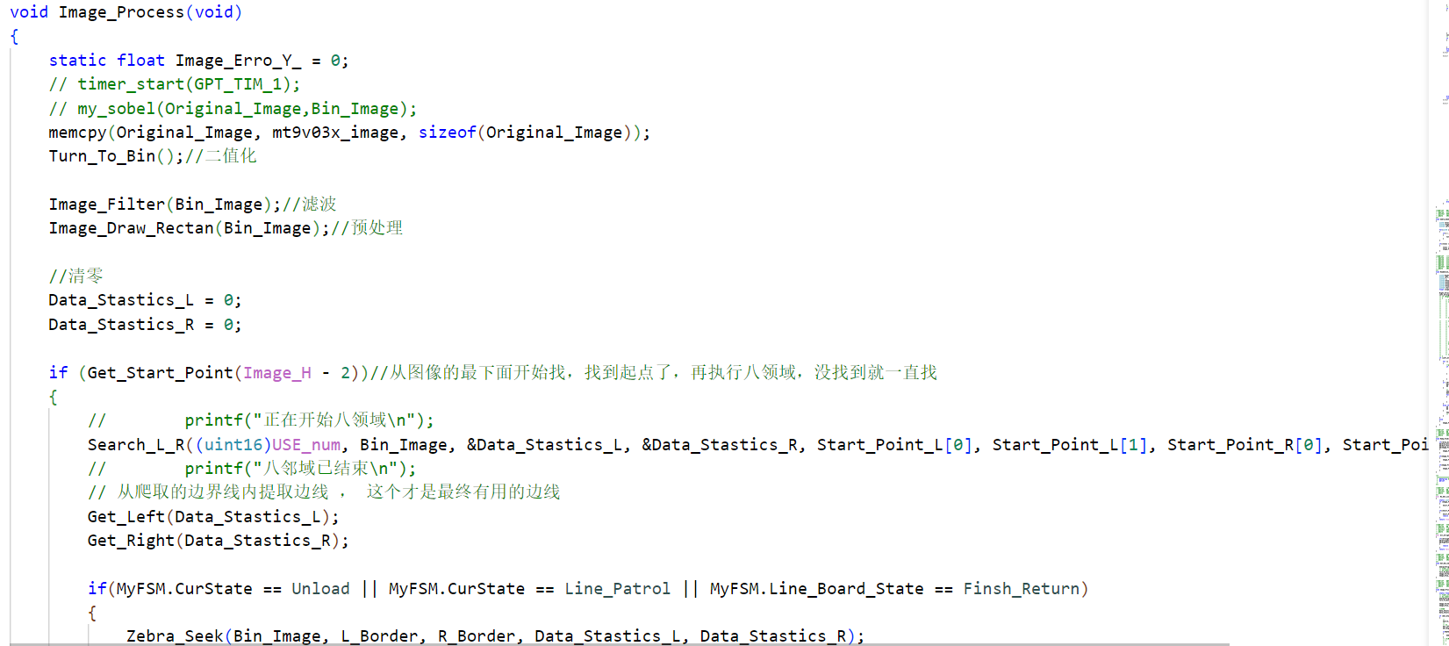

## 3. TFT180功能

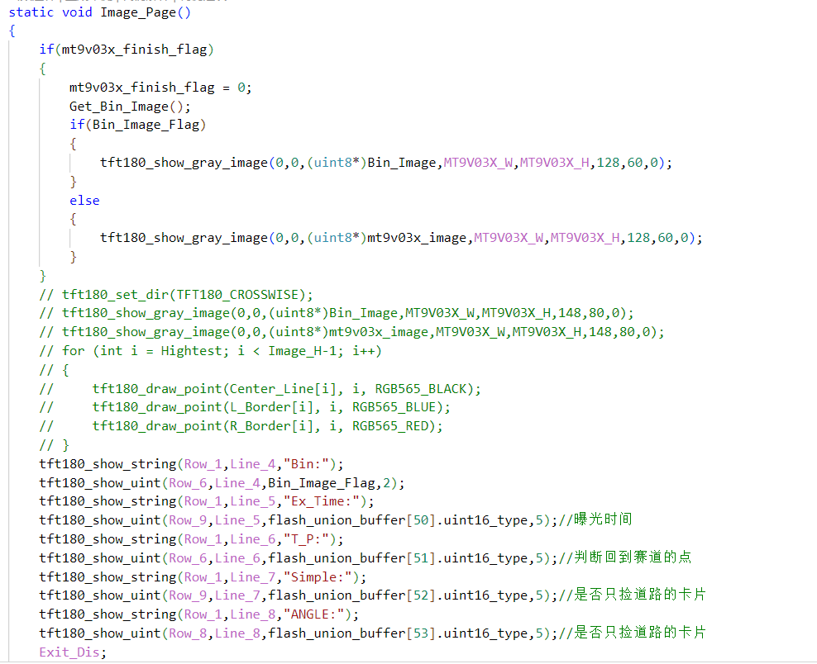使用TFT180显示菜单, 显示各类调参信息，显示总钻风获取的图像信息，通过旋转按键可以十分方便的操控小车的所有参数，并写入Flash掉电保存

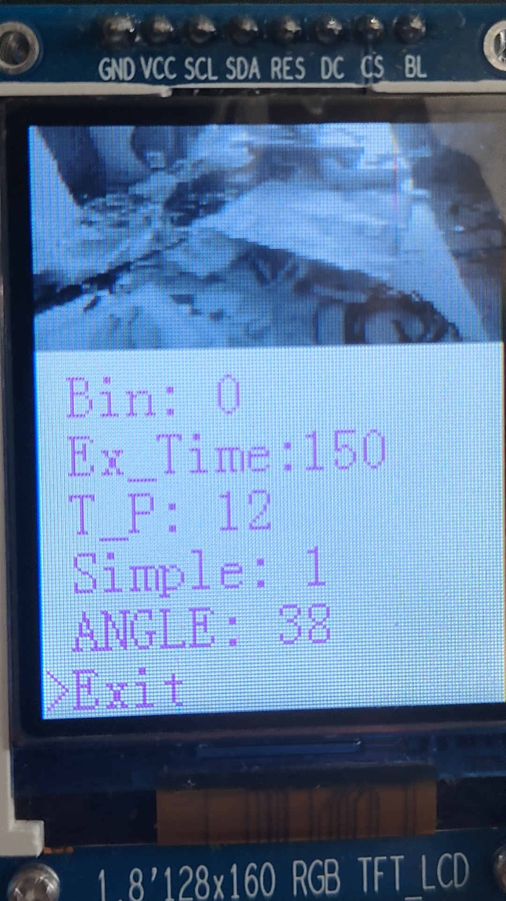 （调参界面核心代码）

（调参界面）

## 4. 寻找目标摄像头功能

使用基于恩智浦公司研发生产的OpenArt mini来获取卡片位置，识别卡片种类。本车模一共搭载了三个摄像头辅助寻找散落在赛道周围的卡片，以及在十字环岛，环岛内的卡片。

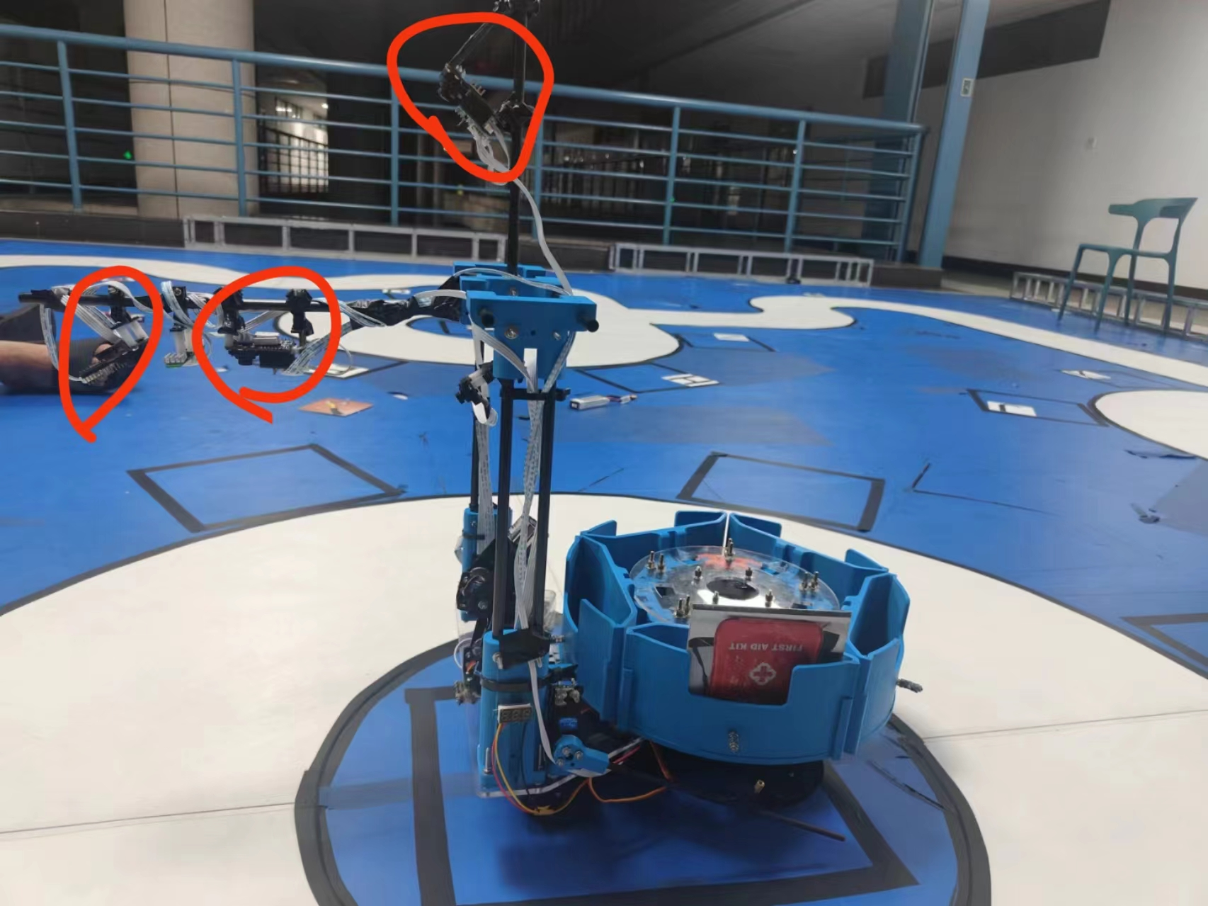

（目标摄像头示意图）

竖直杆摄像头：

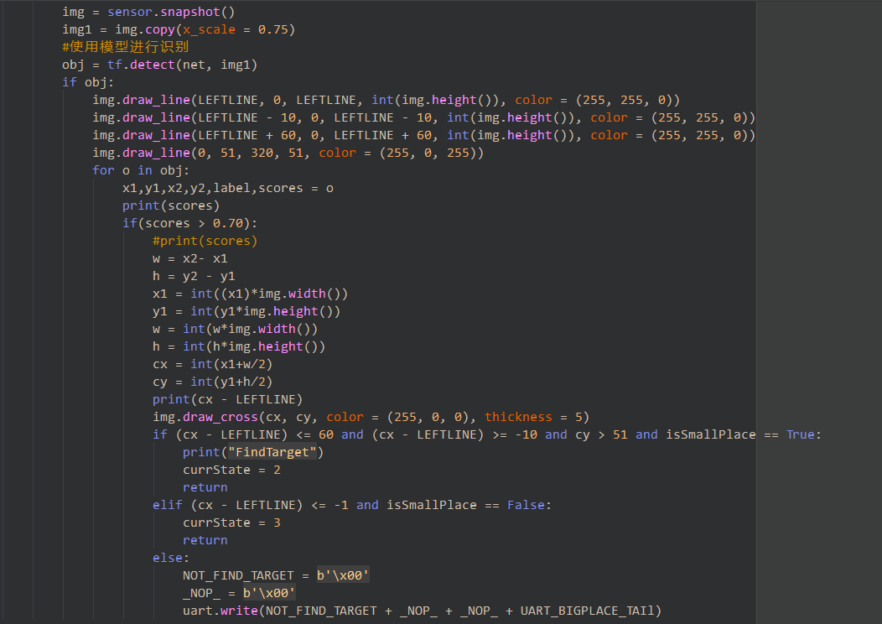 为了完成对于不同目标板需要放置在对应的不同字母板的区域内，需要通过摄像头查找到字母板相对于车身的粗略位置，然后给主控发送指令往字母板所在区域行进放置，所以需要摄像头在高处看的广。使用目标检测技术实时获取位置信息，当目标位置相对于摄像头所设定阈值线范围内则发送指令让车去寻找字母板位置

(部分核心代码展示)

水平杆竖直向下看摄像头；

基本功能是使用目标检测技术获取目标位置中心相对于摄像头中心的偏差量控制小车微调到目标板正下方，使用图像分类的神经网络分类目标板图像，发送图像分类信息到主控，

将卡片放置到对应仓库内

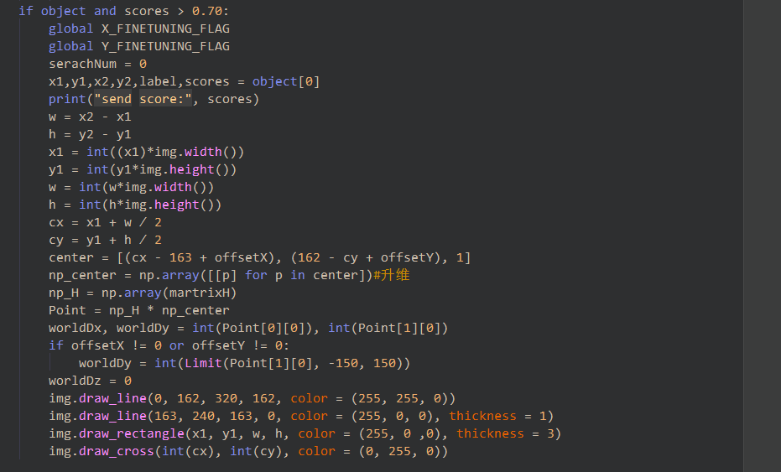

（竖直向下看摄像头核心代码展示）

水平向后看摄像头:

为了寻找路边的目标板，并且为了防止因为S弯等特殊情况导致摄像头陷入盲区的情况，我们把摄像头放置在前端并向后看，同样使用目标检测技术检测路边散落的目标板，

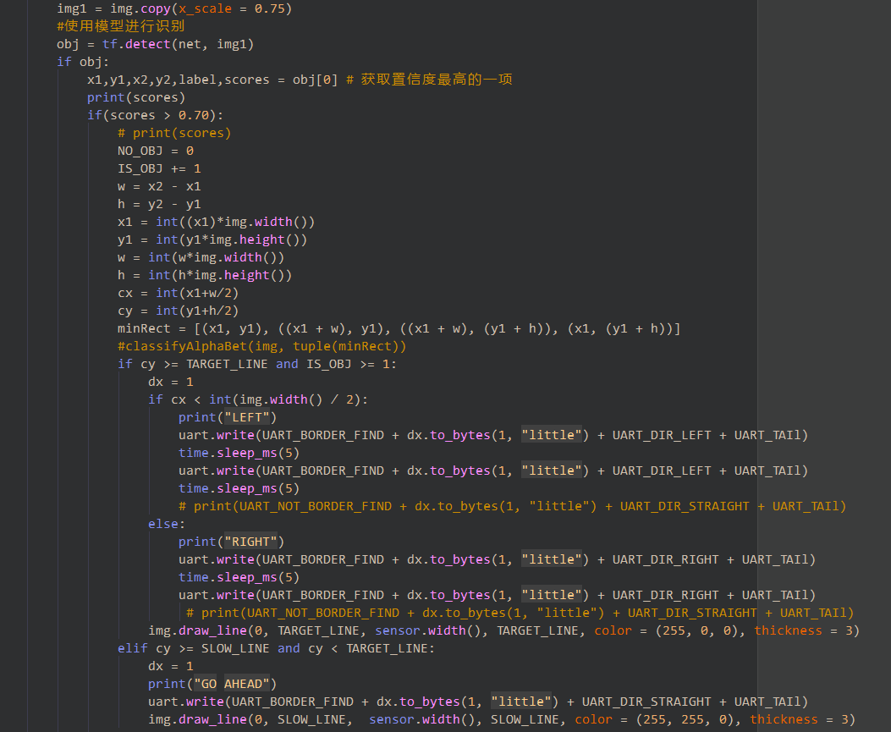确保不遗漏每一张卡片。

（水平向后看摄像头核心代码展示）

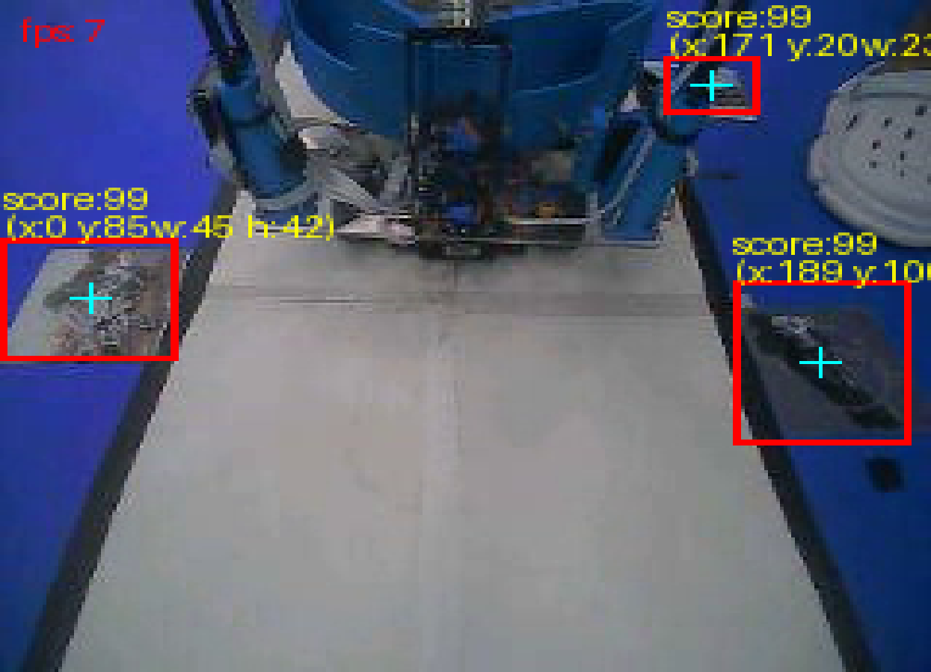

（水平向后看摄像头效果展示）

## 5. 软件调试心得体会

在软件调试过程中，会遇到很多的思考和实际遇到的bug，比如全局变量被意外修改，代码跑飞等问题如何去修改，状态机切换，状态机衔接，各个任务的协调搭配等方面都需要我们仔细斟酌。在调试过程中，更加深入了解到了单片机的运行机制，以及如何很好的完善代码，实现代码的业务逻辑。

# 三、实验结果